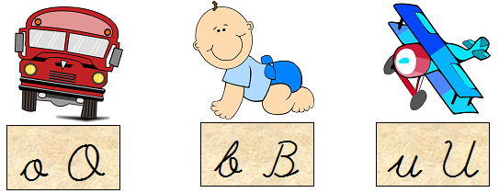
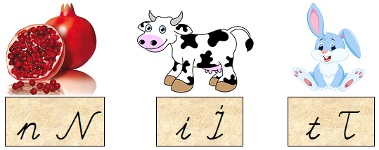
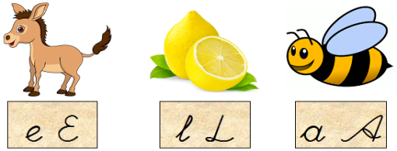
HECE TABLOSU

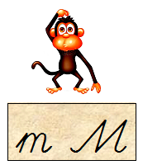
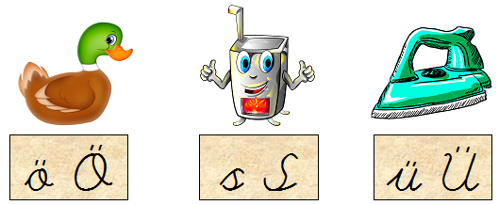
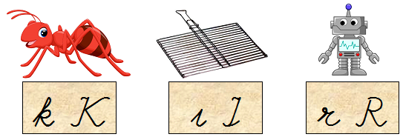

el | en | et | eb | ek | er | es | em
al | an | at | ab | ak | ar | as | am
il | in | it | ib | ik | ir | is | im
ol | on | ot | ob | ok | or | os | om
ul | un | ut | ub | uk | ur | us | um
ıl | ın | ıt | ıb | ık | ır | ıs | ım
öl | ön | öt | öb | ök | ör | ös | öm
ül | ün | üt | üb | ük | ür | üs | üm
le | ne | te | be | ke | re | se | me
la | na | ta | ba | ka | ra | sa | ma
li | ni | ti | bi | ki | ri | si | mi
lo | no | to | bo | ko | ro | so | mo
lu | nu | tu | bu | ku | ru | su | mu
lı | nı | tı | bı | kı | rı | sı | mı
lö | nö | tö | bö | kö | rö | sö | mö
lü | nü | tü | bü | kü | rü | sü | mü
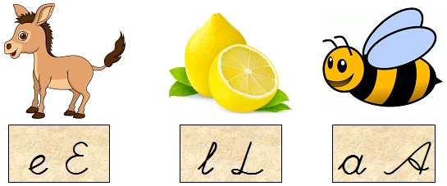
HECE TABLOSU

lor | net | nal | nar | nam | nil | not | nur
tel | ter | tek | ten | tat | tam | tak | tas
tik | tim | tül | tür | tüm | bel | ben | bil
bit | bir | bol | bot | bul | but | böl | bük
kel | kek | kes | kal | kan | kat | kar | kas
kil | kin | kir | kim | kol | kon | kot | kok
kor | kul | kur | kum | kıl | kır | kök | kör
kül | küs | rol | sel | sen | ses | sal | sat
sar | sil | sis | sim | sol | sor | sos | sur
sus | sık | sır | sök | süt | sür | süs | mal
mat | mor | mum | sert | sırt | kırk | kürk | Türk
alt | üst | kork | kart | kent | kask | kurt | kork

